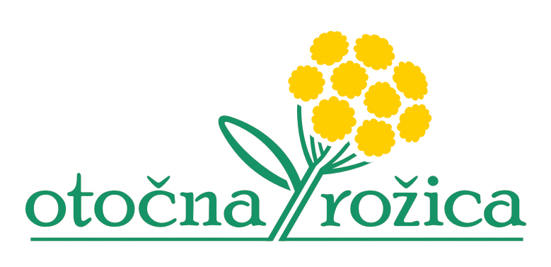

P R I J A V A

NA JAVNI POZIV U AKCIJI « OTOČNA ROŽICA 2019 «
( od 3.lipnja do 1.srpnja 2019. g.)

Ime i prezime/ Naziv tvrtke: __________________________

Adresa: ___________________________________________________

Mjesto: ___________________________________________________

Broj telefona/Broj mobitela:_________________________________

E-mail adresa:____________________________________________

KATEGORIJA:

- Klasičan vrt, dvorište, balkon
- Održivi vrt, dvorište, balkon
- Korisni vrt, male i velike površine

Datum prijave:________________________________

Potpis kandidata: ______________________________

